RIWAYAT HIDUP

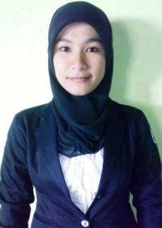
ERMIANSA, Lahir di Enrekang tanggal 20 November 1989 dari pasangan Hasan Saso’ dan Salmiati Sana. Penulis adalah anak ke tiga dari empat bersaudara.
Penulis pernah menempuh pendidikan di SD 27 Penja Enrekang dan tamat tahun 2002, setelah tamat SD penulis melanjutkan pendidikan ke SMP Negeri 1 Enrekang dan tamat pada tahun 2005. Pendidikan Tingkat Menengah Atas (SMA) penulis lanjutkan di SMA Negeri 1 Enrekang dan tamat pada tahun 2008. Pada tahun yang sama (2008), penulis berhasil lulus melalui SNMPTN (Seleksi Nasional Masuk Perguruan Tinggi Negeri) di Universitas Negeri Makassar Fakultas Ilmu Pendidikan Jurusan Psikologi Pendidikan dan Bimbingan Program Strata Satu (S1).

